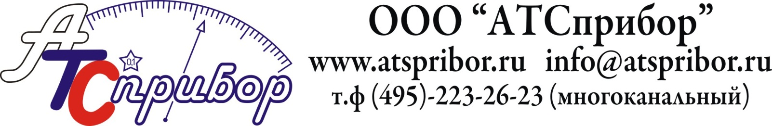
Адрес: 141070, Россия, г. Королёв МО, ул. Карла Либкнехта д. 3 , ИНН: 5018132367 КПП: 501801001
Расчетный счет: 40702810200130000592 в филиале “Королёвский” ОАО “Собинбанк” г. Королёв
кор. счет 30101810900000000891, БИК 044661891

Введите название Вашей организации

Расписка

ООО «АТСприбор» приняло на гарантийный ремонт от название Вашей организации следующее оборудование:
1. Наименование сдаваемого оборудования заводской № его заводской номер. .
2. Наименование сдаваемого оборудования заводской № его заводской номер. .
3. Наименование сдаваемого оборудования заводской № его заводской номер. .
4. Наименование сдаваемого оборудования заводской № его заводской номер. .

Директор ООО «АТСприбор» Макагонов С.А.
« »._____________.20____г

